母親節快樂

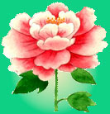

親愛ㄉ媽媽駐健康快樂、青春美麗也駐你母親節快樂！！
雅雯 上

